**Kinderuniversität der TH Wildau startet ab dem 6. November 2021 wieder im virtuellen Format**

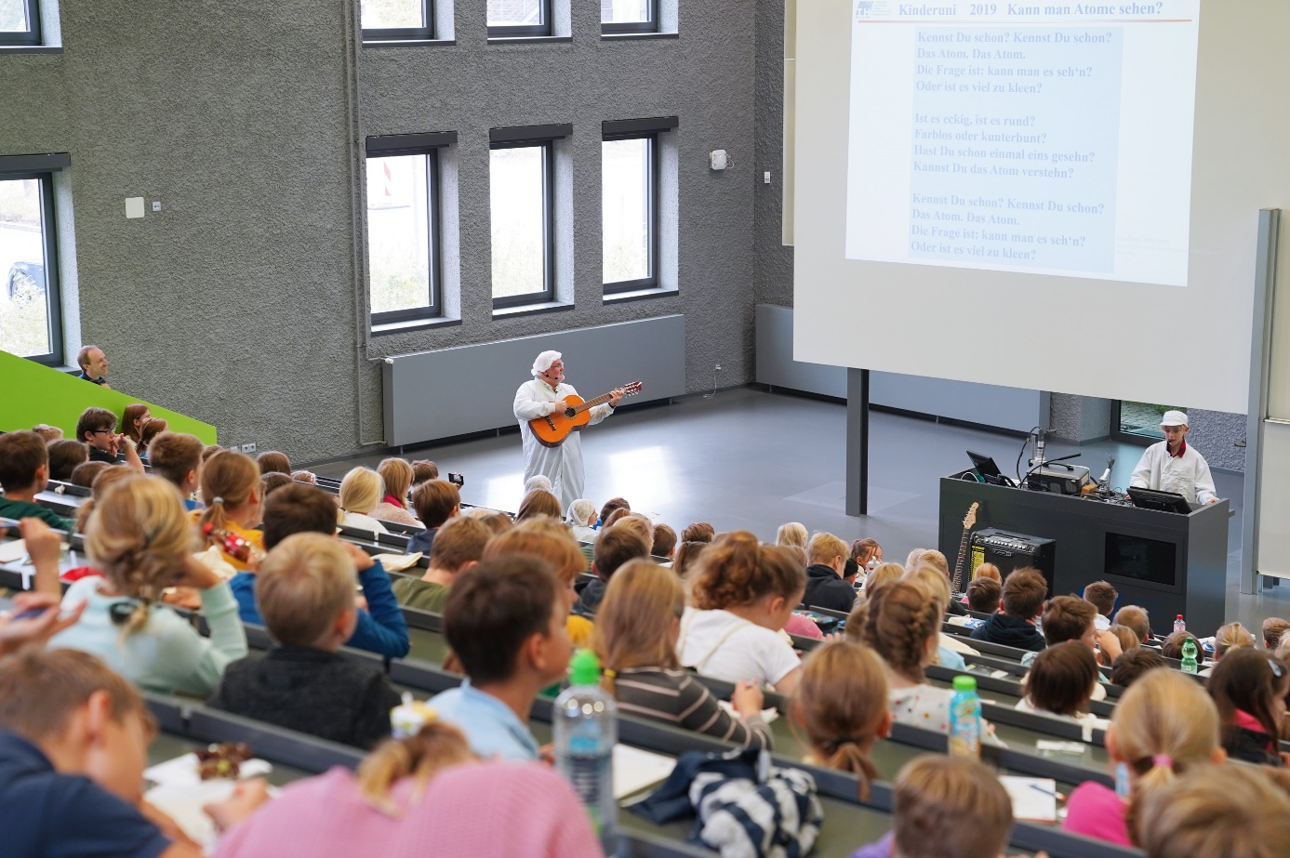

**Bildunterschrift:** Ab dem 6. November lädt die Kinderuniversität der TH Wildau, hier 2019 im Präsenzformat, an drei hintereinander folgenden Samstagen interessierte Schülerinnen und Schüler zwischen acht und zwölf Jahren zu spannenden Online-Vorlesungen ein.

**Bild**: TH Wildau

Subheadline: Kinderuniversität

**Teaser:**

**In diesem Jahr bringt die TH Wildau das beliebte Format der Kinderuniversität wieder zu den Kindern nach Hause. Die bereits zum 17. Mal organisierte Veranstaltungsreihe für Teilnehmerinnen und Teilnehmer zwischen acht und zwölf Jahren wird auch 2021 virtuell stattfinden. Ab dem 6. November startet die Kinderuni an insgesamt drei Samstagen zur gewohnten Zeit um 10:30 Uhr. Die Links zu den Vorlesungen stehen auf** [**www.th-wildau.de/kinderuni**](http://www.th-wildau.de/kinderuni) **zur Verfügung.**

Text:

Zahlen Kinder eigentlich Steuern? Welche Vorteile bringen innovative Fahrradkonzepte für unsere Gesellschaft? Was ist eigentlich ein kreativer Makerspace? Diese und andere Fragen beantworten die Dozentinnen und Dozenten im Rahmen der bereits 17. Kinderuniversität der Technischen Hochschule Wildau (TH Wildau) ab dem 6. November 2021. Die beliebte Veranstaltungsreihe unter Schirmherrschaft von Tina Fischer, Mitglied des Brandenburger Landtages, findet auch in diesem Jahr coronabedingt digital statt. An drei Samstagen im November können Schülerinnen und Schüler online in die Rolle junger Studierender schlüpfen. Das Programm ist wieder abwechslungsreich und kindgerecht aufbereitet. Jeweils um 10:30 Uhr können Interessierte auf [www.th-wildau.de/kinderuni](http://www.th-wildau.de/kinderuni) einer online übertragenen Vorlesung folgen. Anschließend steht die Vorlesung als Video auf der Website zur Verfügung. An allen Veranstaltungstagen können die Schülerinnen und Schüler ihren Wissensdurst stillen und per Chat Fragen stellen.

„Wir haben auch in diesem Jahr wieder spannende Themen für die Kinderuni vorbereitet und freuen uns auf einen regen Austausch mit den Kindern. Durch die altersgerecht aufbereiteten Vorlesungen wollen wir auch jüngeren Schülerinnen und Schülern die Möglichkeit bieten, Studienluft zu schnuppern. Zudem geben wir ihnen Einblicke, was an unserer Hochschule gelehrt wird und wie es in den Räumlichkeiten aussieht. So nehmen wir die Kinder bei der letzten Veranstaltung beispielsweise virtuell mit ins ViNN:Lab, unseren kreativen Makerspace“, so Dr. Bettina Gramberg, Verantwortliche für die Kinderuniversität.

Alle Veranstaltungen der Kinderuniversität 2021 sind kostenlos und können ohne Anmeldung auf digitalem Weg besucht werden.

**Das Programm in diesem Jahr**

* Am **6. November 2021** wird Prof. Stefan Trencsik vom Fachbereich Wirtschaft, Informatik, Recht der Frage nachgehen, ob Kinder Steuern zahlen müssen und wenn ja, wieso dies im Alltag nicht sichtbar ist.
* Am **13. November 2021** stellt Prof. Christian Rudolph vom Fachbereich Ingenieur- und Naturwissenschaften der TH Wildau die neuesten Fahrradkonzepte vor und diskutiert mit den Kindern die Chancen und Perspektiven, die sich damit für die Gesellschaft ergeben.
* Am **21. November 2021** erhalten die Teilnehmerinnen und Teilnehmer Einblicke, wo sich die kreativen Köpfe an der Hochschule gern aufhalten. Dazu nimmt das Team die Kinder virtuell mit ins ViNN:Lab, den Makerspace der TH Wildau. Dort geht es dann um 3D-Drucken, Laserschneiden und weitere spannende Technologien.

**Weiterführende Informationen**

Mehr zur Kinderuniversität der TH Wildau und zum Programm 2021 unter: [www.th-wildau.de/kinderuni](http://www.th-wildau.de/kinderuni)

Allgemeine Informationen zur Studienorientierung der TH Wildau: [www.th-wildau.de/studienorientierung](http://www.th-wildau.de/studienorientierung)

**Fachliche Ansprechperson TH Wildau:**

Dr. Bettina Gramberg

TH Wildau  
Hochschulring 1, 15745 Wildau

Tel. +49 (0) 3375 508 637   
E-Mail: kinderuni@th-wildau.de

**Ansprechpersonen Presse- und Medienkommunikation:**

Mike Lange / Mareike Rammelt

TH Wildau

Hochschulring 1, 15745 Wildau

Tel. +49 (0)3375 508 211 / -669

E-Mail: presse@th-wildau.de